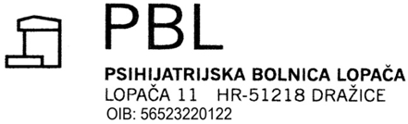
13. veljače 2026.

STAVLJA SE VAN SNAGE
O D L U K A OD 30.12.2025. O ZABRANI POSJETA

Obzirom na izmijenjenu epidemiološku situaciju bilo je potrebno ukinuti Odluku o zabrani posjeta.
Vrijeme posjeta utvrđuje se od 14:00 do 16:00 sati svakoga dana.

RAVNATELJSTVO

